ЗАВДАННЯ
II (районного, міського) етапу Всеукраїнської учнівської олімпіади з хімії
2018/2019 навчальний рік
8 клас

№1. 15б Визначити формулу бінарної сполуки, якщо при її спалюванні утворюються фосфор(V) оксид та вода в масовому відношенні 71:27. 7б
- Написати рівняння реакції. 2б
- Який об’єм повітря необхідно взяти для спалювання 13,6г цієї речовини. Вважайте, що у повітрі 21% О₂. 5б

№2. 15б Як здійснити наступні перетворення:
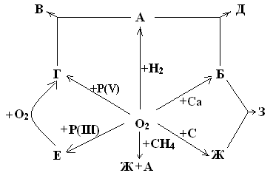

- Написати рівняння реакцій. 10б
- Назвати всі невідомі формули. 5б

№3. 10б Серед перелічених фізичних тіл: 1) соляна кислота; 2) солодкий чай; 3) мідь; 4) дистильована вода; 5) латунь; 6) хлороводень; 7) кисень; 8) морська вода; 9) азот; 10) повітря.
- Вказати суміші та їх компоненти. 3б
- Вказати прості речовини. 3б
- Вказати складні речовини. 2б

№4. 15б Знайдіть у періодичній системі якомога більше випадків порушення періодичного закону у формулюванні періодичного закону Менделєєва «хімічні ті фізичні властивості елементів знаходиться у періодичній залежності від їх атомних мас». Чим поясните це порушення.

№5. 15б Елемент знаходиться у ІІ групі періодичної системи хімічних елементів Д.І.Менделєєва, маса 3,01∙10²³ молекул його гідроксиду дорівнює 29.
- Назвіть елемент. Запишіть формулу його вищого оксиду та відповідному йому гідроксиду. 8б
- Зобразити електронну формулу його атому. 2б
- Розрахуйте масу солі, яка утвориться при взаємодії 0,3 моль гідроксиду з надлишком нітратної кислоти. 5б

№6. 15б Молярна маса фториду елемента ІІ групи відноситься до молярної маси його гідриду як 13:7.
- Визначити невідомий елемент. 9б
- Написати формули цих сполук. 6б

№7. 15б Зовнішній енергетичний рівень атома елемента має будову ns²np⁴ Кислота, що відповідає його вищому оксиду має відносну молекулярну масу 145.
- Назвіть елемент. 5б
- Написати формулу його вищого оксиду та відповідного йому гідрату оксиду. 4б
- Написати рівняння можливих реакцій даного гідрату з цинком, міддю, алюміній гідроксидом, карбон(ІV) окидом та натрій карбонатом. 6б

